1. 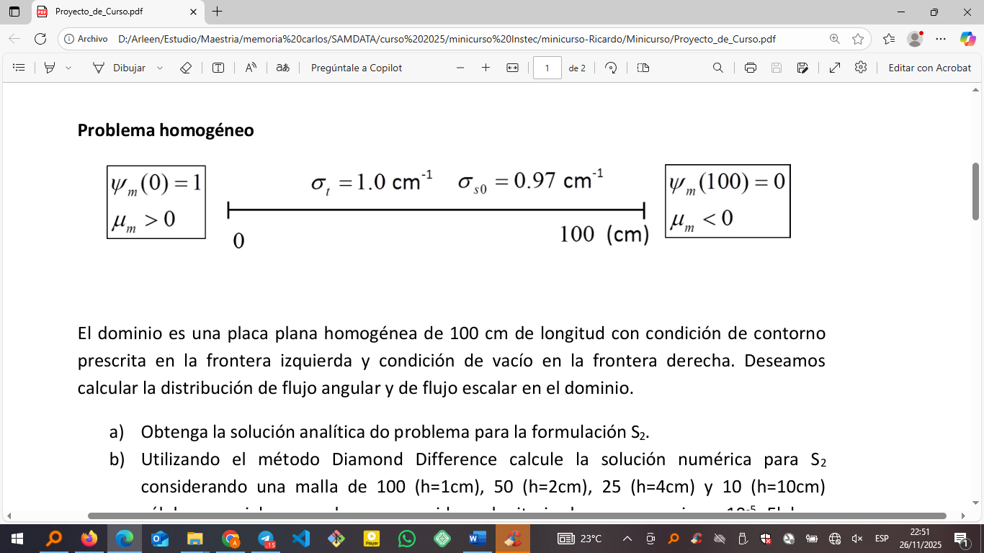
Integrantes:
- Arleen Soler Díaz
- Carlos Rafael González Alejo
Profesor Dr. Ricardo Barros (UERJ)
PROYECTO DE CURSO
Modelación Computacional Determinista del Transporte de Partículas Neutras (clásico y no clásico)
- Solución Analítica
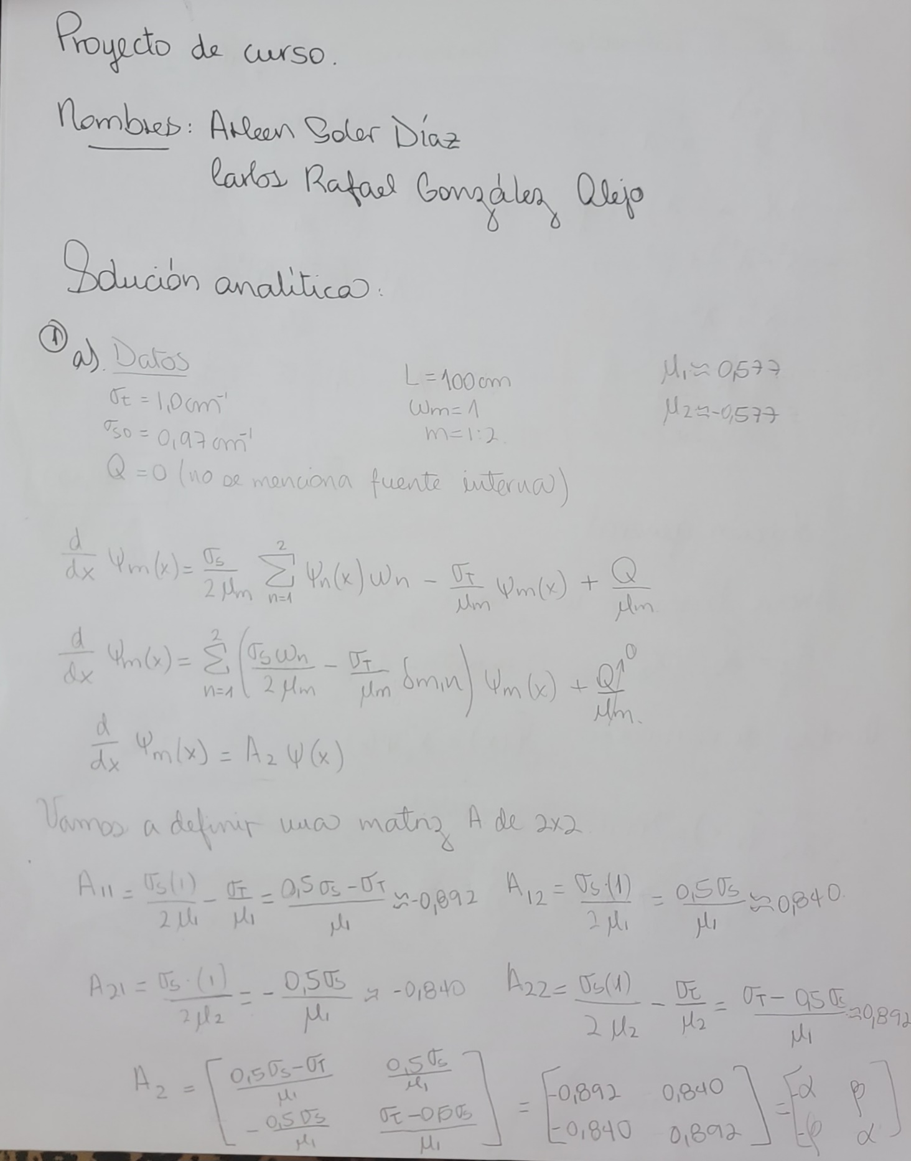
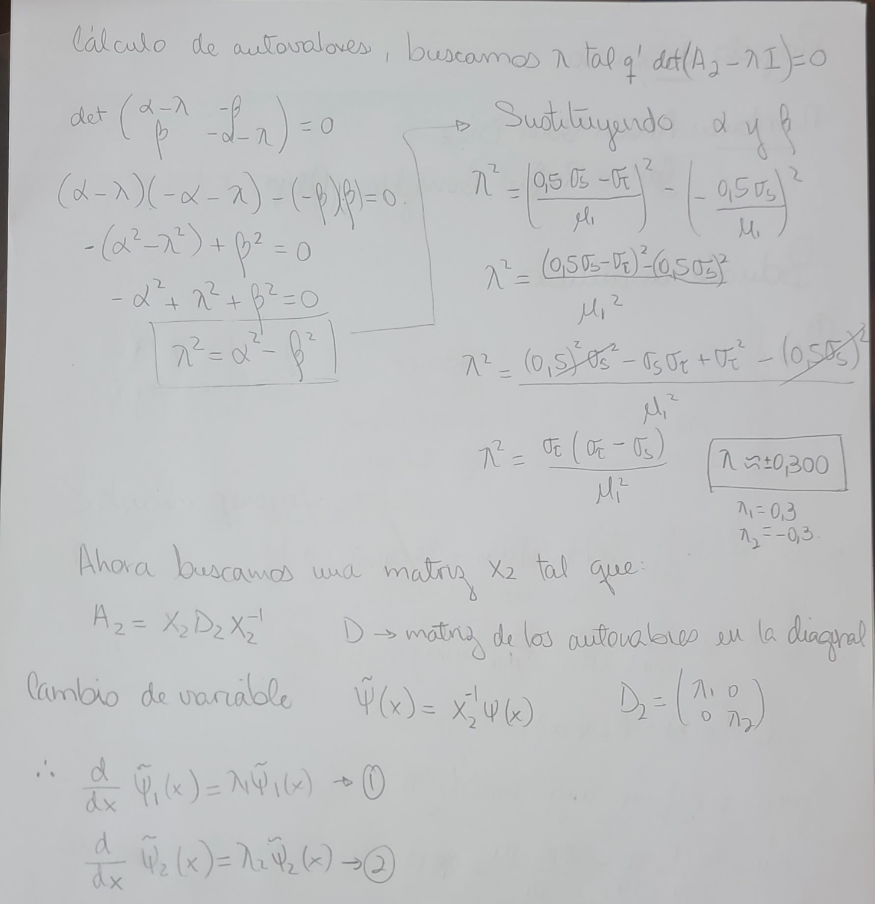
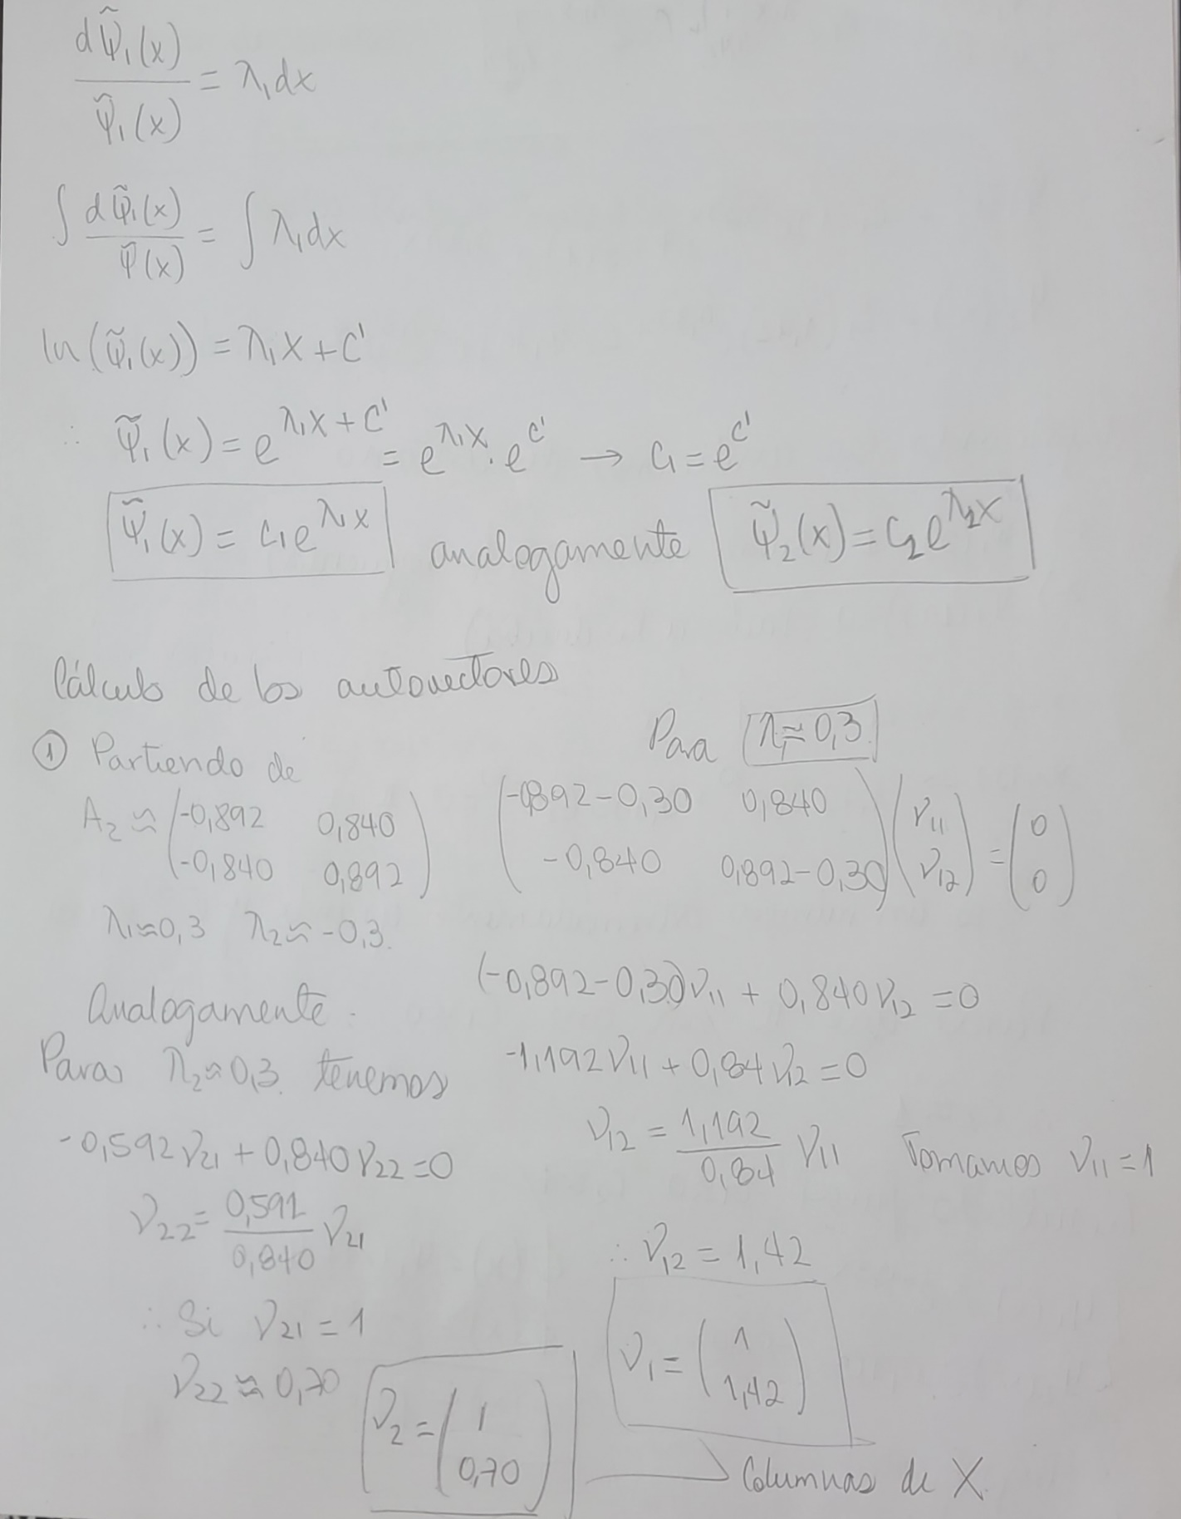
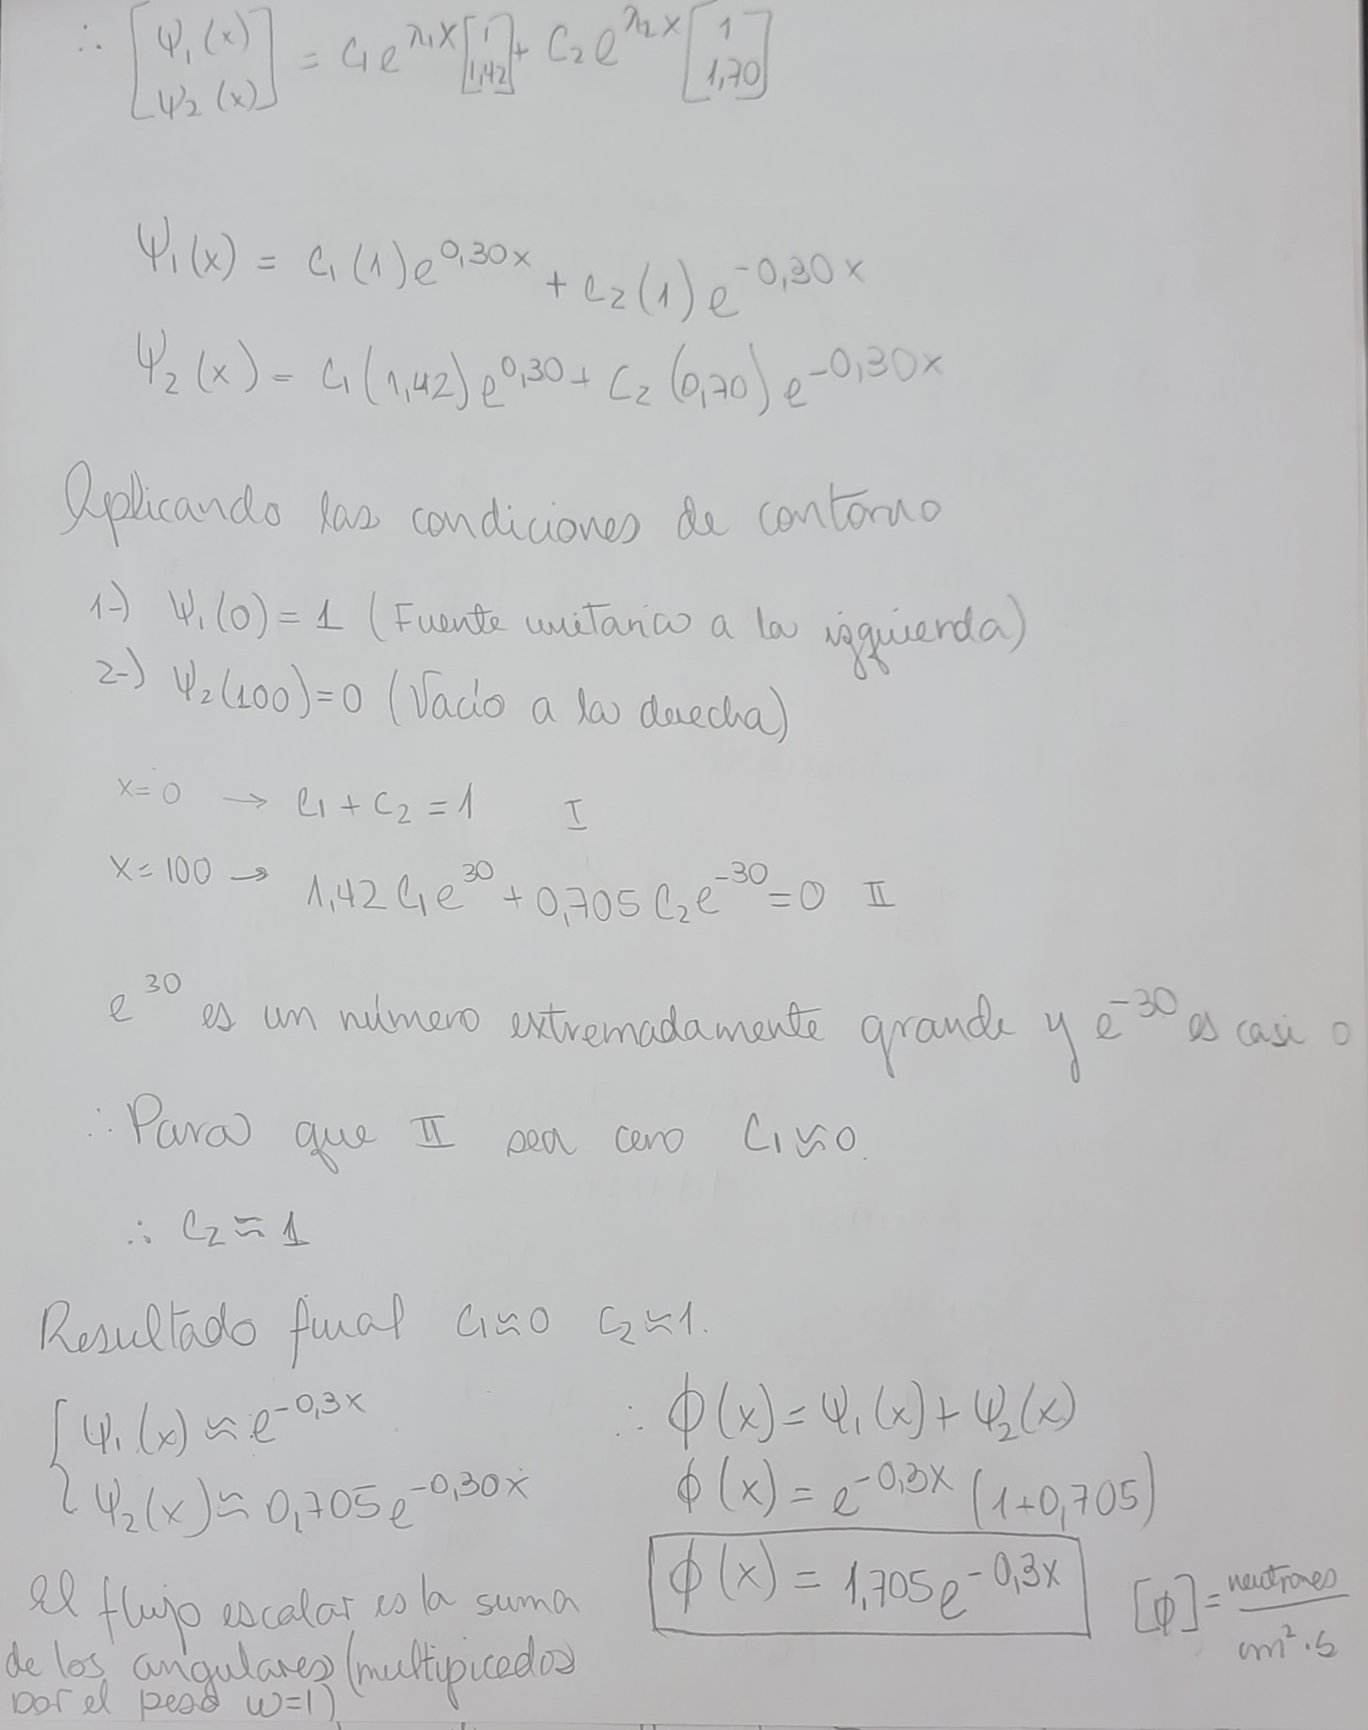

N_inter | malla | x10 | x20 | x50 | converge
865 | 100 | 0,0976 | 0,001048 | 5,47E-07 | VERDADERO
882 | 50 | 0,110238 | 0,00499 | 4,63E-07 | VERDADERO
862 | 25 | 0,066591 | 0,004162 | 2,54E-07 | VERDADERO
2000 | 10 | 1,119273 | 0,359238 | 0,031734 | FALSO

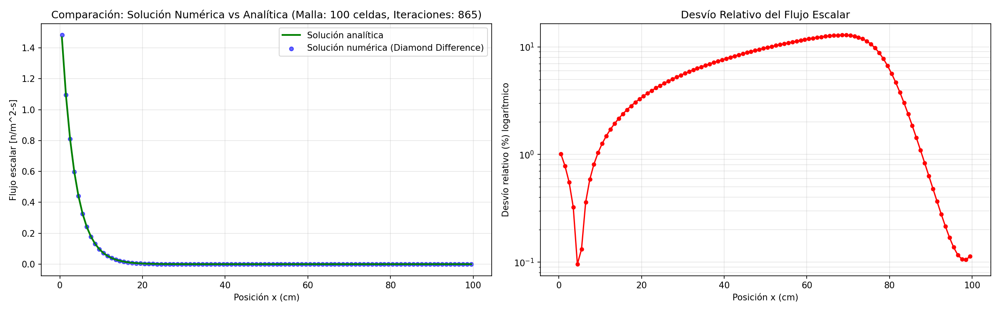
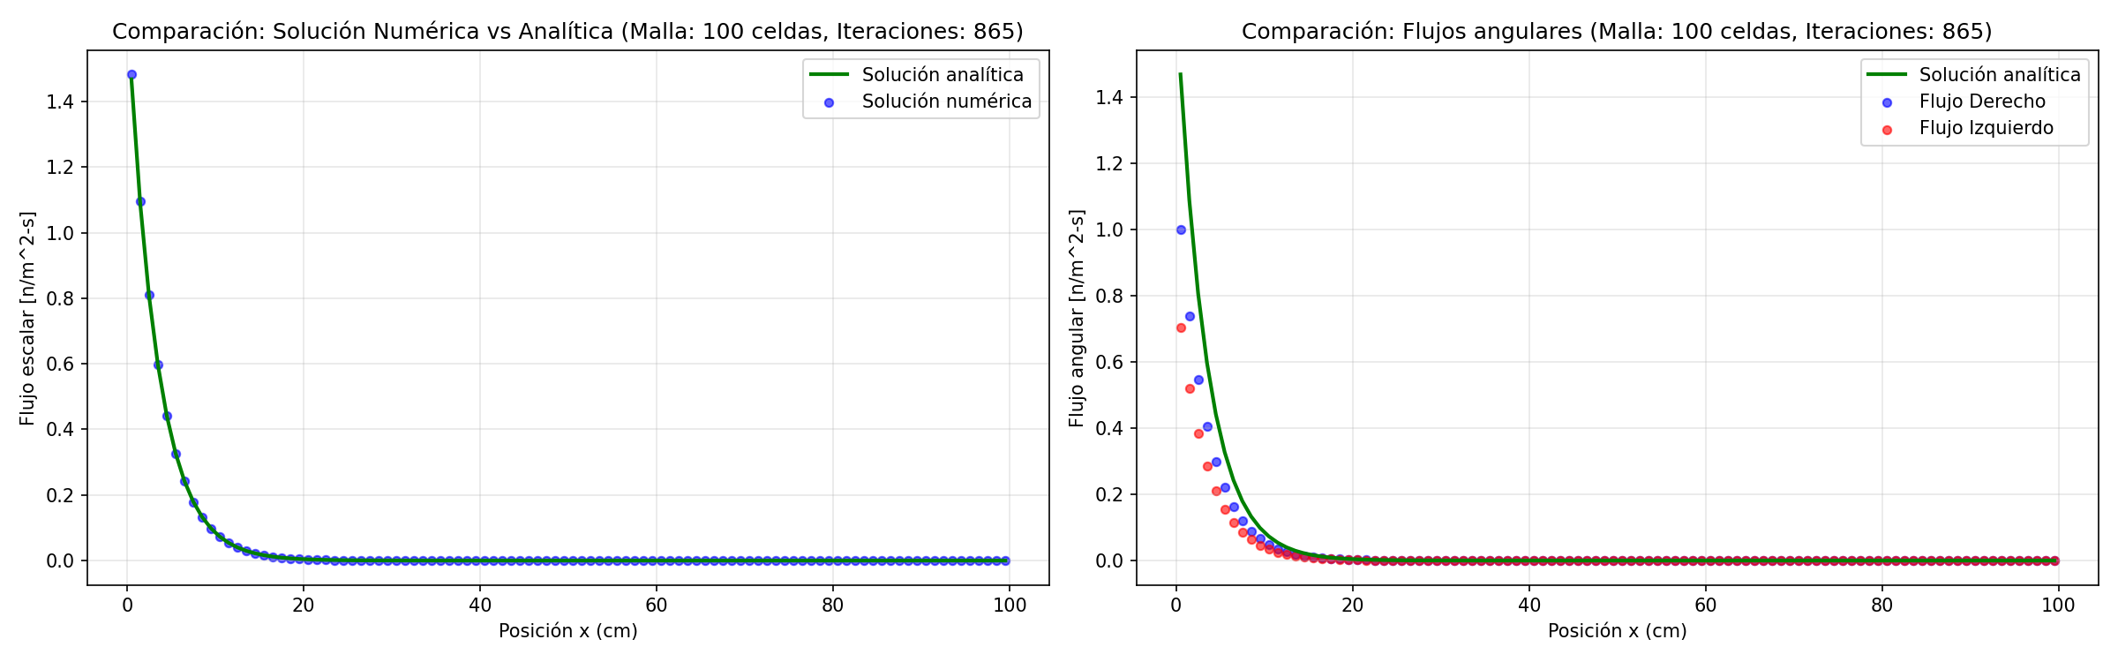
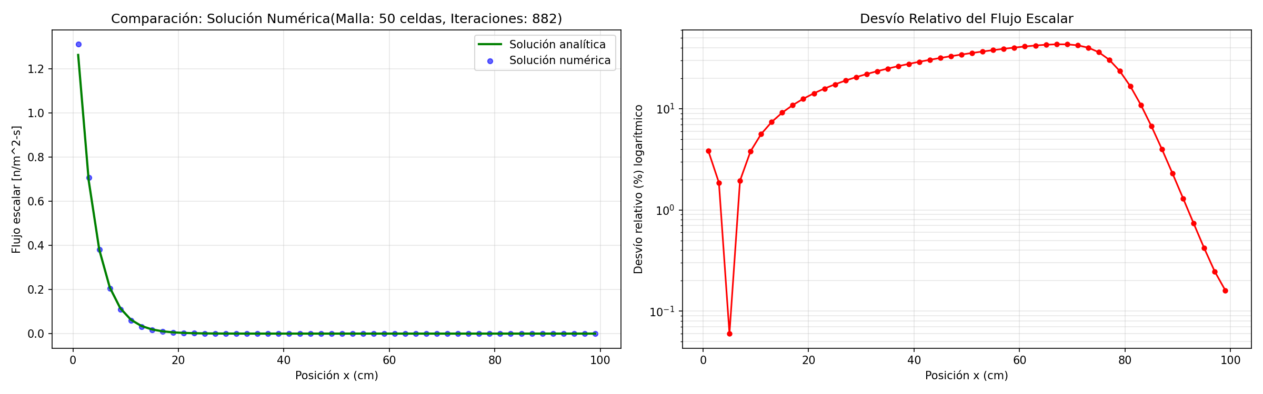
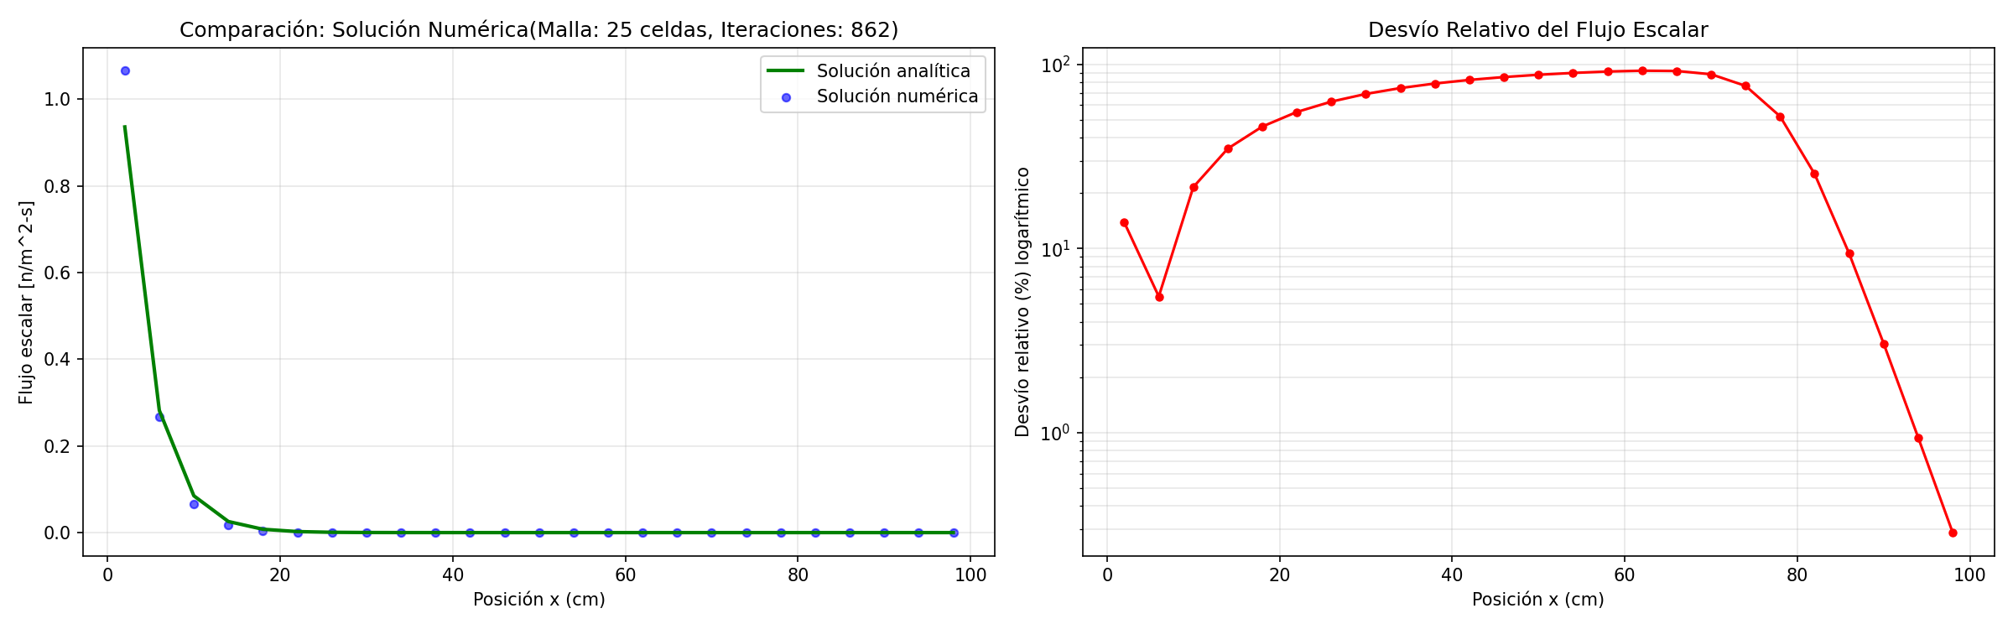

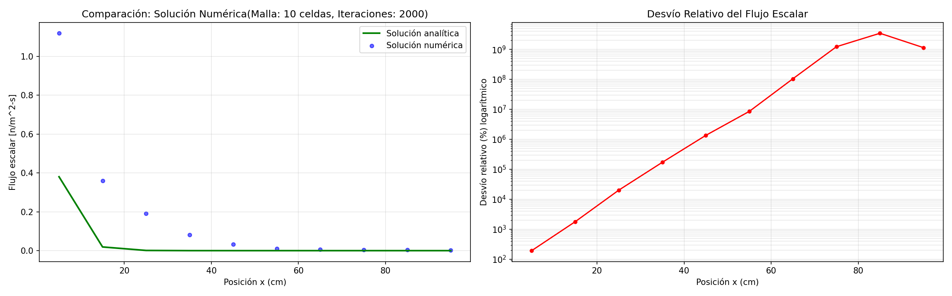
Análisis de los resultados obtenidos
Iteraciones Fijas: Para mallas de 100, 50 y 25 celdas (h=1cm, 2cm, 4cm), el número de iteraciones requerido para la convergencia es casi constante (alrededor de 860-880 iteraciones). Esto indica que la tasa de convergencia del método de Iteración de Fuente es independiente de la discretización espacial, un rasgo típico de este método cuando el acoplamiento es alto.
Fallo de Convergencia: La malla más gruesa de 10 celdas (h=10cm) no logra converger dentro del límite de 2000 iteraciones. Esto se debe a que un tamaño de paso demasiado grande introduce una inestabilidad que puede llevar a la divergencia del proceso iterativo o a oscilaciones que superan el límite.
Malla de 100 celdas: La solución numérica (puntos azules) coincide excelentemente con la solución analítica (línea verde) a lo largo de todo el dominio. El desvío relativo máximo se encuentra en el orden de $10\%$, pero este valor se debe a que el flujo absoluto es extremadamente pequeño a partir de $x≈20 cm$, lo que magnifica el error relativo. Cerca de la fuente $x≈0$, donde el flujo es alto, el desvío es muy bajo (cercano a 0.1%).
El método Diamond Difference es una aproximación de primer orden en el espacio y, por lo tanto, requiere una discretización espacial fina para mantener una alta precisión, lo cual es confirmado por el desvío relativo.

N_inter | malla | x10 | x20 | x50 | converge
853 | 100 | 0,096138 | 0,004855 | 6,25E-07 | VERDADERO
863 | 50 | 0,108891 | 0,005111 | 5,34E-07 | VERDADERO
2000 | 25 | 0,263676 | 0,030315 | 0,001069 | FALSO
2000 | 10 | 1,004933 | 0,303064 | 0,104682 | FALSO

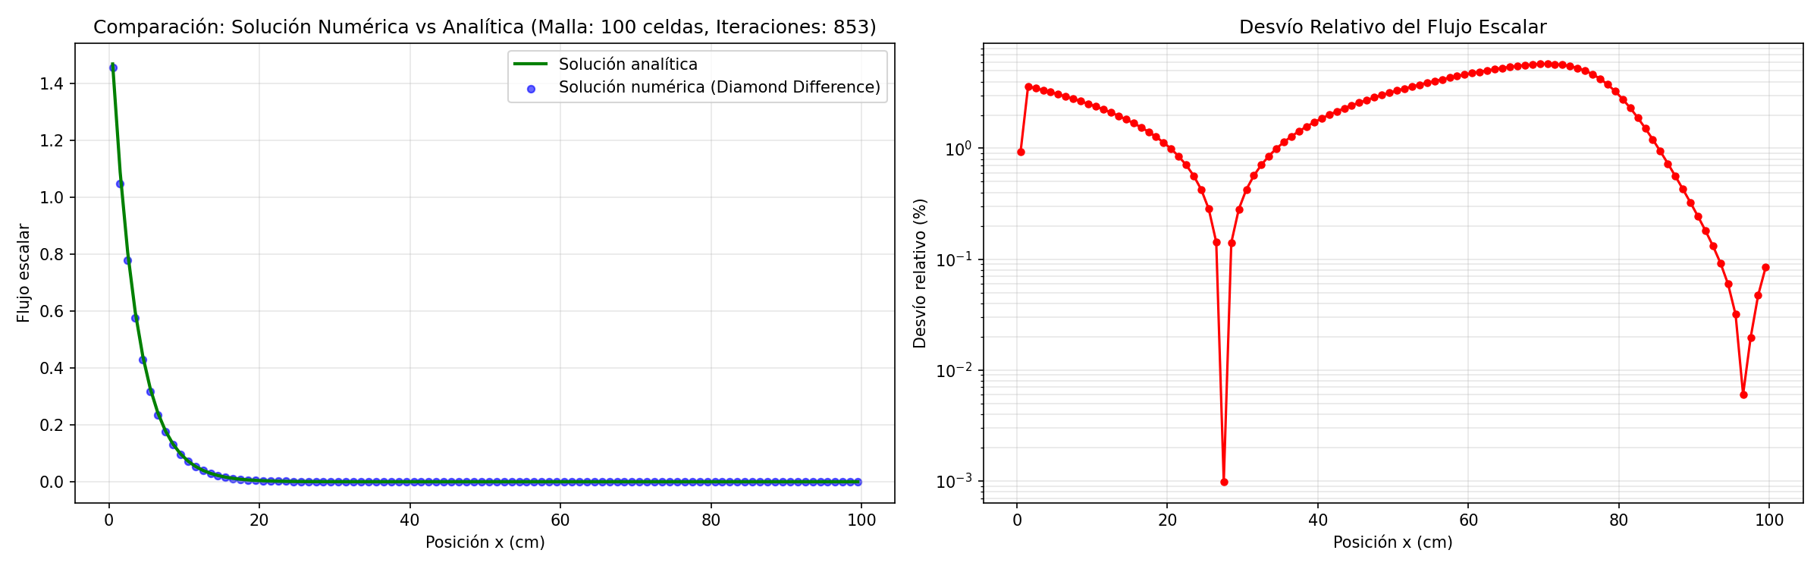
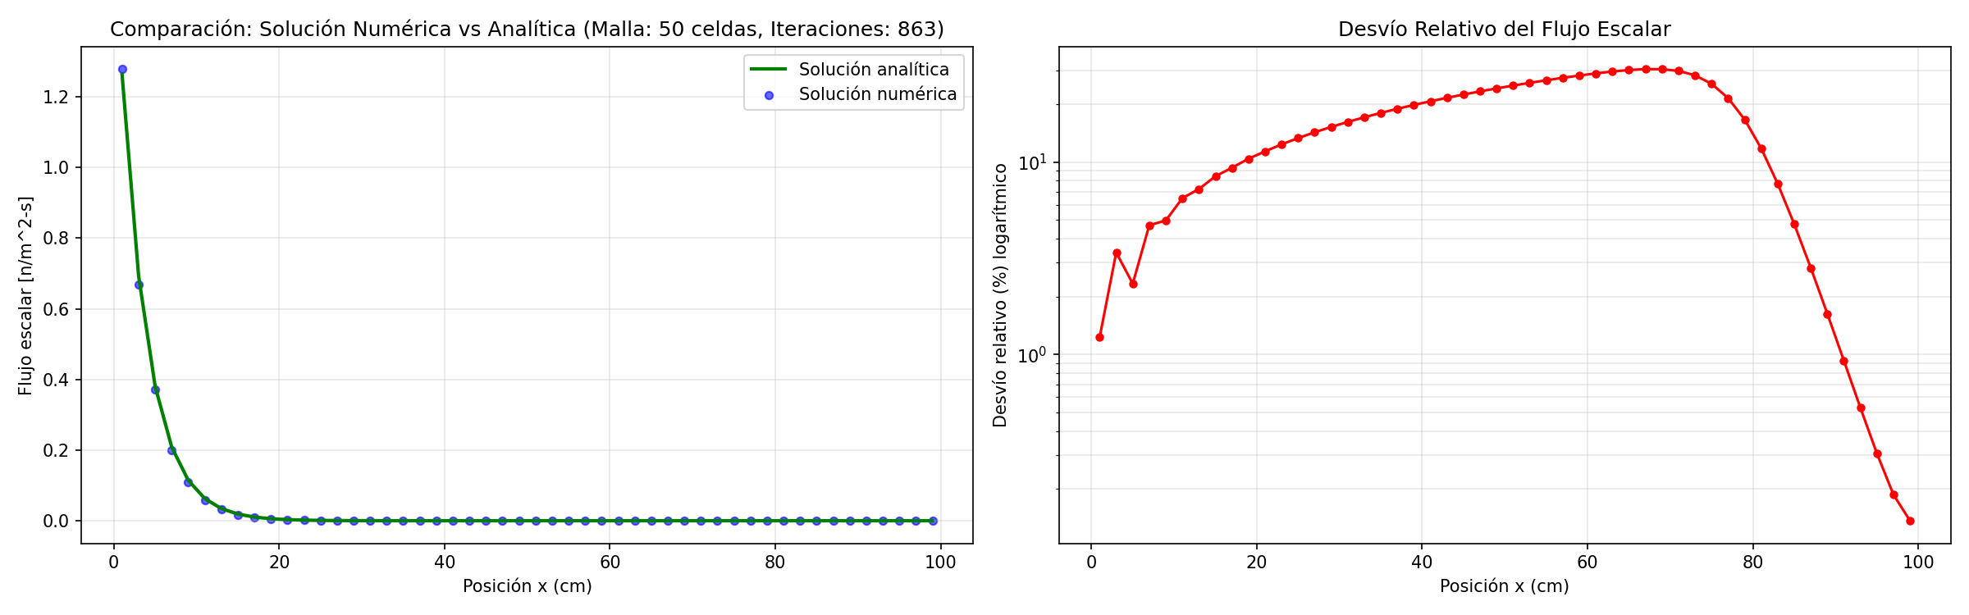
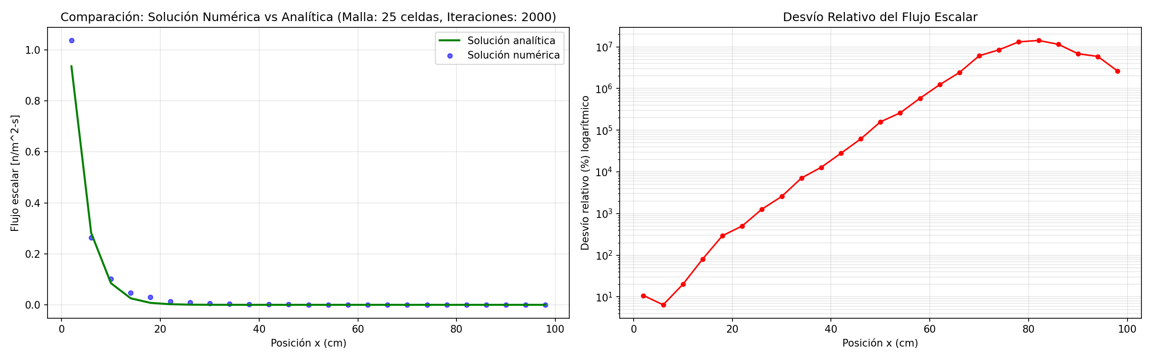

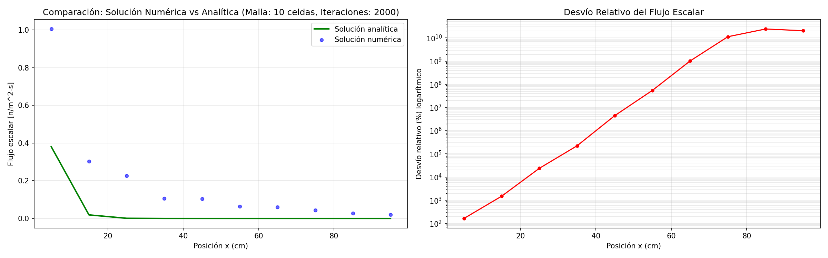

Análisis de los resultados obtenidos
Límite de Estabilidad: La malla de 25 celdas y la de 10 celdas no convergen dentro del límite de 2000 iteraciones. Esto subraya la inestabilidad inherente del esquema Diamond Difference (DD). DD es solo una aproximación de primer orden en el espacio y falla cuando el espesor óptico de la celda se vuelve grande, como ocurre con h=4cm o h=10cm.
Comparación S4​ vs S2: Al aumentar el orden angular (S4) respecto a S2, se incorpora una mayor precisión en la descripción angular del flujo, lo cual no compensa la inestabilidad introducida por la mala discretización espacial (h grande) del método DD. El error en la discretización espacial es el factor dominante en la precisión global

2.
